出國報告 (出國類別：進修)

日本東京大學淋巴水腫超顯微技術及自體脂肪移植的學習

服務機關：成大醫院
姓名職稱：潘信誠 醫師
派赴國家：日本
出國期間：101.5.14 ~ 101.6.9
報告日期：101.8.3

摘要
日本東京大學整形外科在顯微手術及自體脂肪移植手術方面，舉世聞名。淋巴水腫的發生是因為身體內的淋巴循環系統出現了缺陷而引起淋巴液的堆積，日本東京大學光鳩勳教授利用超顯微血管吻合技術將細微的淋巴管縫合至靜脈上，得到不錯的效果，此方法可改善以往手術不佳的病人。
自體脂肪移植在現今的整形外科是一熱門的話題。日本東京大學吉村浩太郎(Kotaro Yoshimura)教授在脂肪幹細胞移植的領域方面是世界上頂尖的醫師，不僅在臨床上或是相關的基礎研究上皆有獨特的見解。
此次行程見識到光鳩勳教授利用超顯微技術治療淋巴水腫的病患及吉村教授利用混合脂肪細胞和脂肪幹細胞在自體脂肪豐胸方面的技巧。
在壹個月的期間，學習到兩位大師的風範及技巧，相信日後在相關領域方面必能更上一層樓。

目次

- 目的 4-7

- 學習過程 7-13

- 心得 13-14

- 建議 14-15
  - 目的
日本東京大學整形外科在顯微手術及自體脂肪移植手術方面，舉世聞名。整形外科光鳩勳教授在治療淋巴水腫方面和吉村浩太郎教授在自體脂肪移植手術方面皆有獨布全球的作法。
淋巴水腫的發生是因為身體內的淋巴循環系統出現了缺陷而引起淋巴液的堆積，通常淋巴液是滯留在皮下組織，有時候會因反覆的慢性發炎，進一步造成了組織纖維化。對於癌症患者，淋巴水腫經常併發於癌症進行或在接受治療後，癌症患者是淋巴水腫的高危險群，由於手術切除淋巴結，或放射線治療造成組織纖維化，引起上肢或下肢水腫。綜括而言引起淋巴水腫的危險因子包括：大範圍的淋巴結摘除；放射線治療、術後傷口有過感染、肥胖、年紀較大或營養狀況不良以及局部腫瘤或相關淋巴結病變的壓迫等。
淋巴水腫對癌症病人的影響甚巨，初期多不會有明顯的疼痛，但經年累月有類似蜂窩性組織炎的感染會造成病人進一步的不適，長時期的腫脹造成關節僵化，活動受限甚至影響日常生活的功能。肢體變形會影響病人情緒，心理上的沮喪往往使病人的社交功能受到影響。
淋巴水腫的處理首重於預防。預防勝於治療，癌症病患於接受手術後應儘早開始復健以預防淋巴水腫可能引起的腫脹與變形，適度按摩患肢，可促進淋巴液之流通和避免積聚；依個人的需求，針對患肢可以設計適度的運動來促進淋巴液的回流；保持患肢清潔與潤滑以避免受到感染與傷害；避免患肢受到不必要的壓力束縛或溫度的改變，必要時配合外力性之壓縮輔助。若不幸已出現淋巴水腫，則臨床上處理目標有三即：儘量使水腫降至最低程度；使受影響部位之功能回復並避免外觀之變形；以及儘量降低感染之風險。
臨床上處理的方式包括1. 淋巴消腫治療：如使用特殊手工按摩方式，將末端積聚之淋巴液驅趕至近端，而使停滯的淋巴液循環至健康的淋巴系統。2. 壓縮性衣物的使用：全部的水腫區域必需完全被覆蓋在衣物中，然後以外部氣體幫浦做間歇性的加減壓來促進靜脈及淋巴管的液體回流。3. 藥物治療：以抗生素為主，用於預防及治療細菌性的蜂窩組織炎及淋巴管炎。4. 外科手術的介入：臨床上像切除多餘淋巴組織、淋巴循環重建手術等傳統手術皆曾被用來治療淋巴水腫但成效不彰。日本東京大學光鳩勳教授利用超顯微血管吻合技術將細微的淋巴管縫合至靜脈上，得到不錯的效果，此方法可改善以往手術不佳的病人。
自體脂肪移植在現今的整形外科是一熱門的話題。不僅在臨床或是基礎研究上皆有重大的突破。自體脂肪移植，又稱「補脂肪」是經由自己身體上的脂肪取出，再經「離心機」將油水分離，取出品質優良的脂肪細胞，再注入需要豐腴的部位，達到軟組織增加的目的。脂肪移植是國際上普遍開展的一種可靠的減肥方法，它已經越來越得到廣大減肥人士的歡迎。脂肪移植手術是一種通過體表小口(針眼)，採用局部麻醉，吸除多餘的皮下脂肪的體表外科手術，它對全身影響小，不涉及重要的神經血管和深部組織，故很安全。組織工程及再生醫學最近也有突飛猛進的發展。1945年科學家發現二次世界大戰因高劑量輻射造成白血病癌症升高，他們利用正常老鼠的骨髓，移植到經過高劑量放射線照射過的老鼠身上實驗中，發現被移植的老鼠可恢復健康。1960年科學家詹姆士‧提爾和恩尼斯特‧莫科洛克，發現老鼠細胞中有一種細胞可以不斷增生並分化為血球細胞，稱之為“造血幹細胞”。1980年發現新生嬰兒的臍帶及胎盤血液中含有大量的造血幹細胞。1990年科學家利用猴子或猩猩的胚胎培養出”胚胎幹細胞“。1998年詹姆士‧湯普森博士利用不孕症剩下的人工受精胚胎，培養出”人類胚胎幹細胞株”，開始有了重大突破。2000年推翻特定胚層只分化特定組織，經由動物實驗推論成體幹細胞具有“橫向分化”的能力，說明成體幹細胞具有“可塑性”。2001-受限於宗教人道理由，美國總統布希限制用政府經費資助有關用人類胚胎幹細胞的醫學研究，但通過64個胚胎幹細胞株的研究。2006年吉村博士是目前全世界唯一利用自體脂肪幹細胞移植到胸部作為豐胸手術的泰斗。2008年吉村教授於發表混合脂肪細胞及脂肪幹細胞的作法進行40個隆乳手術。臨床結果相當不錯，僅有2個患者有輕微鈣化、2個有囊泡出現。2009年3月10日美國總統歐巴馬解除對用政府經費資助有關用人類胚胎幹細胞進行醫學研究的限制，認為限制幹細胞研究是錯誤的並解除了有關的限制。幹細胞是未分化細胞的總稱，誘導幹細胞可分化為各種不同的細胞種類，可以應用於修復各種組織損傷。幹細胞的特性:1.自我更新:具極大的分裂潛能2.分化:可分化成特定組織的細胞。成體幹細胞-多向性幹細胞:所能分化的細胞及組織種類較胚胎幹細胞少,存在於骨髓、周邊血液、大腦、脊椎、牙髓腔、血管、骨骼肌、皮膚上皮、消化器官的表皮、眼角膜、視網膜、肝臟、脾臟、大腿骨及脂肪組織。人在老化過程中，所呈現的老態，除了皮膚表皮膠原蛋白流失之外，皮下脂肪細胞凋亡而減少，更是關鍵因素。脂肪細胞所分泌出細胞外基質，用來連結表皮，是維持年輕皮膚彈性的重要因子。
根據美國加州大學基因工程研究室，在2002年美容手術雜誌率先發表的最新幹細胞論文表示：脂肪組織是人類成人幹細胞最豐富易得的來源之一，以最新醫學技術可以萃取出具有95%活力的幹細胞，目前的基因工程技術可以從每250－500毫升的抽脂液中，分離出2-6億個成人型的幹細胞脂肪組織中的基質血管部分所含的細胞中，可細分成多種細胞族群，其中和血管生成有密切關係的為:脂肪前驅細胞-成熟成為脂肪細胞;平滑肌細胞與內皮細胞-可以形成血管;纖維母細胞-可分泌膠原蛋白;間質幹細胞-可分化成多種細胞。脂肪幹細胞的特性，是由完整成熟的脂肪細胞加上基質血管部分共同形成優良的組織填充物，其他細胞則促進血管生成，供應新生血管之血流。故只有脂肪移植者存活率低、高纖維化、鈣化機率高;而進行脂肪加上脂肪幹細胞移植者之存活率高、低纖維化、鈣化機率低。因為補脂肪的技術經過不斷的改良之後，變得較不具侵入性，且更安全，更穩定，因此也漸漸大量的使用在美容手術上。因為自體脂肪由於是自體的組織，沒有生物性排斥的問題，安全存活下來的細胞幾乎是永久性的存活，擁有其他注射型人工填充物，例如玻尿酸，膠原蛋白必須重覆注射所無法擁有的優點。故自體脂肪幹細胞移植術提供愛美者另外的選擇。
脂肪是含成人幹細胞最豐富的組織，先分離出脂肪幹細胞並提高其濃度，可提升移植脂肪的存活率；將來更可望利用脂肪幹細胞分化出軟骨、神經細胞等，提供軟骨移植或治療受損神經。 有人將脂肪抽出後分兩組，一組是含正常幹細胞濃度的脂肪，另一組是添加分離出的幹細胞、濃度達三倍的脂肪，分別注射到老鼠背部兩側。一個月後發現，含三倍幹細胞濃度的脂肪存活率，比正常幹細胞濃度的脂肪約高一倍，微血管增生也較密集。 因自體脂肪移植後，須有足夠微血管提供養分才能存活，此實驗發現幹細胞可使血管增生，提高移植脂肪存活率。
日本東京大學吉村浩太郎教授在脂肪幹細胞移植的領域方面是世界上頂尖的醫師，不僅在臨床上或是相關的基礎研究上皆有獨特的見解。此次東京大學形成外科見習之旅希望能學到光鳩勳教授和吉村浩太郎教授的專長與知識，期待日後在臨床或是基礎研究上能更上一層樓。

貳、學習過程
在觀看手術過程中，光鳩勳教授利用超顯微技術，使用比一般顯微手術更精細的技巧，並找出患肢遠端的細微淋巴管與靜脈接合 (圖1)。藉由熟練的技巧，病人不需要全身麻醉即可同時進行4個不同部位的顯微吻合 (圖2)。根據光鳩教授的文獻報告，接受此項手術約有八成患者能改善淋巴水腫，且有傷口小，恢復期短的好處 (圖3)。光鳩教授對於穿通枝皮瓣亦有深入的研究，在東京大學附設醫院的手術房內見識到光鳩教授處理一位腳踝疤痕收縮的病患，他利用側胸部的穿通枝皮瓣成功解決病人的問題 (圖4,5)。

圖 1. 高倍顯微鏡下微細淋巴管的縫合
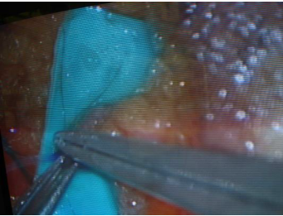

圖2. 同時進行不同部位的超顯微淋巴管吻合
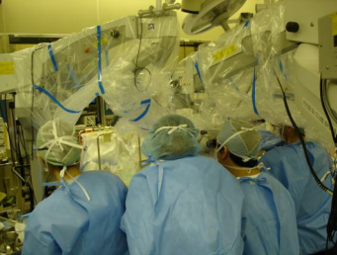

圖3. 多處淋巴管吻合8年後淋巴水腫改善的情形
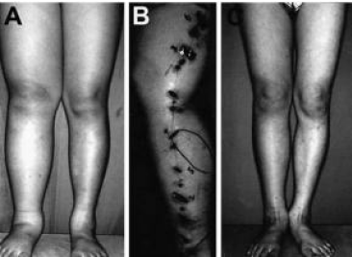

圖4. 足背疤痕收縮需手術治療的案例
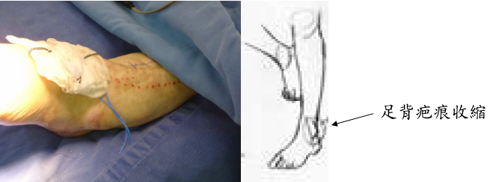

圖5. 利用側胸部的穿通枝皮瓣治療疤痕的收縮
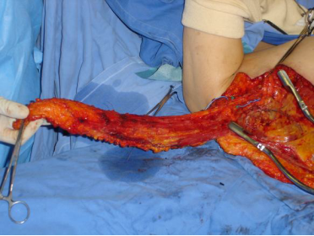
吉村教授的專長在於脂肪移植。見習期間觀察到吉村教授利用脂肪移植的技術治療多年前乳癌手術的病人。病患多年前因乳癌手術後利用矽膠義乳做乳房重建，因右側胸部不適求診，經核磁共振檢查發現右側義乳破裂 (圖6)，與病人溝通後決定用自體脂肪移植取代右側破裂的義乳。由病人大腿抽取脂肪經離心後 (圖7)再利用他本人研發的注射器 (圖8) 將脂肪以每次壹毫升的量注入胸部乳房組織內，達到重建的目的。
圖6. 核磁共振發現右側義乳破裂
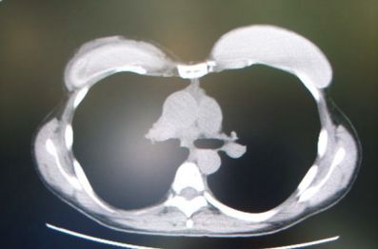

圖7. 離心後脂肪與血清有效分離
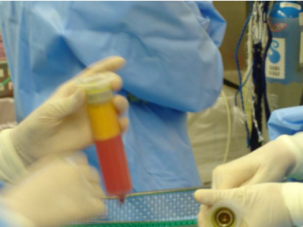

圖8. 特殊脂肪注射器
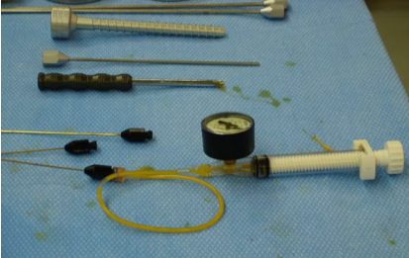

雖然脂肪移植對於豐胸有不錯的效果，不可避免的，會有脂肪存活率過低的壞處。一般傳統的脂肪移植存活率約百分之二十到四十左右，若能由脂肪內萃取出幹細胞並移植於胸部，或許可以提高脂肪移植的成功率。吉村教授進年來致力於脂肪幹細胞的研究，在動物實驗上得到不錯的結果，也同時爭取到日本厚生省的許可，施行脂肪幹細胞移植的人體實驗。此項技術的概念是將抽取的脂肪約三分之一到四分之一的量送到手術室旁邊的實驗室內，在無菌的環境下進行脂肪幹細胞的萃取，萃取後的脂肪幹細胞再送回手術室內與離心後的脂肪細胞混合，一起注入胸部 (圖9)。首先將欲注入脂肪的部位做記號 (圖10)，病人全身麻醉後依傳統抽脂的方法抽取脂肪，約一百至兩百毫升左右的脂肪立即送入實驗室內，實驗室人員馬上進行幹細胞的萃取 (圖11)。混合脂肪細胞和脂肪幹細胞後依據吉村教授個人的經驗再注射至人體內 (圖12)，並得到不錯的效果 (圖13)。

圖9. 脂肪細胞和分離後的脂肪幹細胞混合作用圖示
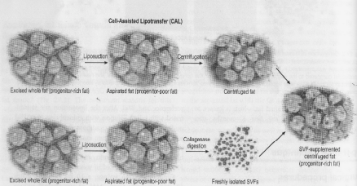

圖10. 自體脂肪移植術前標示部位
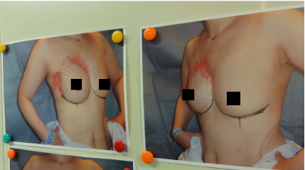

圖11. 實驗室內進行脂肪幹細胞的萃取
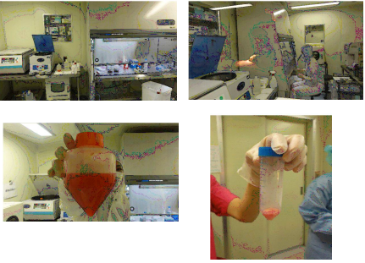
圖12. 混合後的脂肪細胞和脂肪幹細胞注入病患胸部
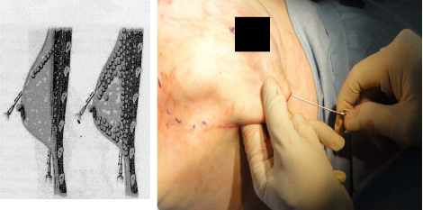

圖13. 注射後圖示
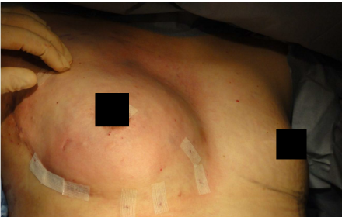

參、心得

東京大學居世界百大內，在教學或研究方面皆有一定的水準。東大病院的形成外科在國際上成名已久，從早年顏面神經麻痺的重建到最近淋巴水腫超顯微手術治療及自體脂肪豐胸手術，皆居世界領先地位。淋巴水腫手術成功與否取決於是否能在術前辨識細微淋巴管的走向及術者本身顯微技巧的功力。 東大醫院利用特殊藥物在術前精準定位淋巴管的走向，讓手術中尋找淋巴管這個步驟變得輕而易舉，達到事半功倍的效果。除了光鳩勳教授外，其他年輕的助手醫師皆接受過嚴格的顯微手術的訓練，在顯微縫合淋巴管與靜脈時也都有水準以上的表現，同時進行四個不同部位的顯微縫合更讓手術時間較其他人縮短將近一倍。以上是東大醫院形成外科在淋巴水腫的治療能享譽國際的重要原因。東京大學的教授在日本國內有舉足輕重的地位，在光鳩勳教授的號召下，幾乎全日本的病患皆集中在東大醫院治療，累積足夠的經驗並創立一套治療模式，使他們能在這方面成為佼佼者。
吉村浩太郎教授專長於美容手術，尤其是自體脂肪豐胸手術。不同於一般國際上或台灣的美容醫師，吉村教授在基礎研究上也相當有成就，他利用細胞培養的方法發現結合脂肪細胞與脂肪幹細胞能提高自體脂肪移植的存活率，並進一步著手於人體實驗，完全符合轉譯醫學的精神，也說明自體脂肪豐胸是一項安全的手術，破除傳統觀念認為脂肪移植至胸部會引發脂肪鈣化，有癌化的疑慮。吉村教授發表的文章僅闡述自體脂肪移植的原理和機轉，對手術中的一些小技巧並未做詳細的描述，此次見習中也親眼見識到這些技巧，獲得不少實際的臨床經驗。

肆、建議
東大醫院形成外科每月皆有許多外國訪問學者參訪，不僅在於對特殊疾病有其獨特的做法，亦能將這些優異的結果發表在世界知名的期刊上。手術室尖端的錄影設備可隨時記錄手術中的結果亦是重要原因之一。在這科技日新月異的時代，有優良的技術尚需輔以精密的電子儀器，才能隨時記錄開刀中意外的發現，國際間的競爭如此激烈，如想將自己的成果發表在世界上頂尖的期刊，這是必備的條件之一，也是我們需努力改進的。
雖然東大醫院有許多值得學習的地方，年輕醫師的訓練卻有其局限性。譬如，台灣整形外科包含各類重建手術，顏面骨折，手外傷，燒燙傷的治療及各式各樣的美容手術。一位台灣整形外科醫師的養成是極不容易的，他必需經過上述手術的磨練才能成為獨當一面的整形外科醫師。反觀，日本整形外科醫師的訓練並無台灣的全面性，東大醫院的整形外科醫師僅專精於淋巴水腫及自體脂肪移植手術，若要處理其他問題，想必無法得心應手，須轉診至其他醫院處理。這是我們的優勢，也希望能繼續保持這種優點，以製造更多優秀的整形外科醫師。

